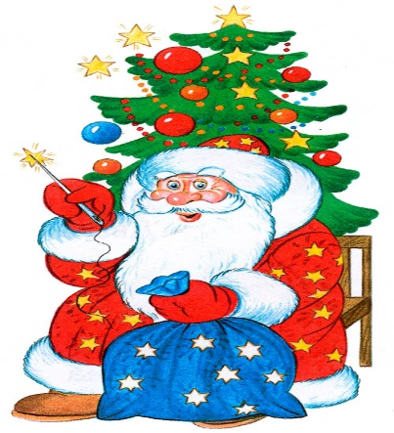
Новогодние игры и сюрпризные моменты
с Дедом Морозом в домашних условиях.
консультация для родителей
Новый год – праздник детства и волшебства, который и сегодня воспроизводится в памяти, как кино. Пожалуй, ни один другой праздник не пронизан таким острым предчувствием Чуда. Мерцание огоньков и запах свежей хвои вперемешку с ароматом мандаринов – все это удивительным образом переносит нас в то время, когда мы сами были маленькими. Впечатления раннего детства самые сильные, незабываемые. Подарите кусочек волшебства своим малышам – устройте запоминающийся вечер новогодних игр. Поверьте, это совсем не сложно и ребенок запомнит волшебство новогодних дней на долгие годы!
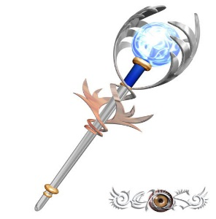
«ВОЛШЕБНЫЙ ПОСОХ»
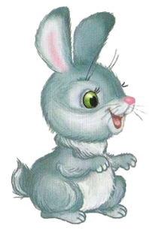
1. Хожу, брожу по лесу я,
Волшебный посох у меня.
Три раза громко постучу,
Сашу в зайку превращу.
Дед Мороз стучит посохом, дети выполняют соответствующие движения.

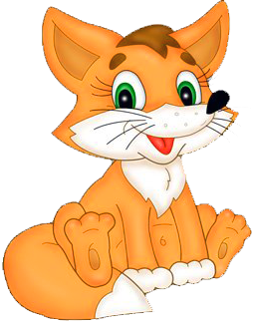
2. Хожу, брожу по лесу я,
Волшебный посох у меня.
Три раза громко постучу,
Детей в лисяток превращу!
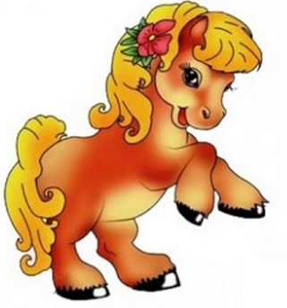
3. Хожу, брожу по лесу я,
Волшебный посох у меня.
Три раза громко постучу,
Детей в лошадок превращу!

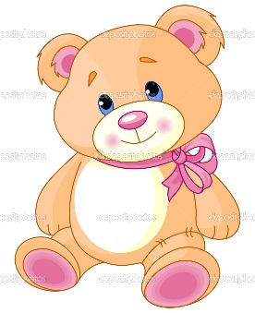
4. Хожу, брожу по лесу я,
Волшебный посох у меня.
Три раза громко постучу,
Всех в медвежаток превращу!
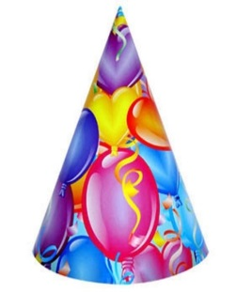
«КОЛПАЧОК»
Дети стоят по кругу, в центре на корточках круга сидит ребенок в колпачке, дети идут по кругу и говорят слова:
Колпачок, колпачок,
Тоненькие ножки,
Красные сапожки,
Мы тебя кормили, мы тебя поили
На ноги поставили (заходят в центр круга, поднимают ребенка)
Танцевать заставили.
Танцуй, сколько хочешь
Выбирай, кого захочешь.
Звучит музыка, Колпачок выбирает себе пару, вместе танцуют.
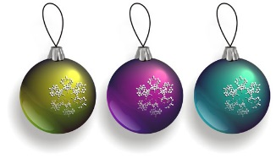
ИГРА «МЫ ПОВЕСИМ ШАРИКИ»
Все стоят по кругу.
Мы повесим шарики - несколько мелких шагов (бег) вперед (руки плавно вверх) и обратно (руки плавно вниз);
А потом фонарики - 4 пружинки на месте с поворотом вправо, влево (руками показываем фонарики на уровне головы);
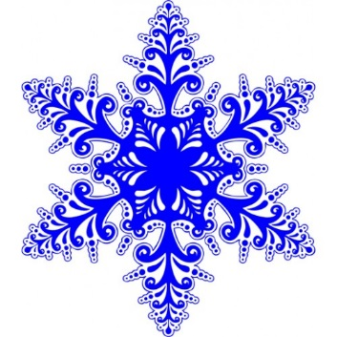
А потом еще дождинки - руками делаем перед собой вверх-вниз поочередно (вешаем дождик);
Не забудем про снежинки -1 раз кружимся вокруг себя (руки чуть в стороны - снежинки);
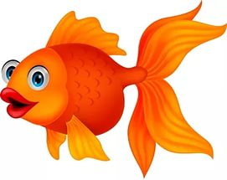
Рыбки золоченые - руки перед собой ладошками вместе и вилять вперед, как будто плывет рыбка;
Огоньки веселые - дети прыгают, (а взрослые делают волну руками по сторонам с пружинкой);
Разбросаем мишуру - 1раз кружимся вокруг себя (руками как будто разбрасываем вокруг себя что-то);
Продолжаем мы игру - 4 раза хлопаем.
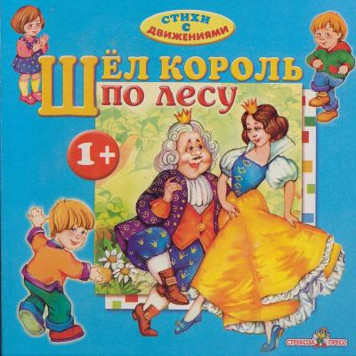
«ШЕЛ КОРОЛЬ ПО ЛЕСУ»
Дети берутся за руки и образуют круг. В центре круга – «король» (выбираем кого-то), в руках он держит «корону». Все водят хоровод и поют:
Шел король по лесу, по лесу, по лесу,
Нашел себе принцессу, принцессу, принцессу.
«Король» выбирает «принцессу» и надевает ей на голову «корону».
Давай с тобой попрыгаем, попрыгаем, попрыгаем, (все подпрыгивают)
Ножками подрыгаем, подрыгаем, подрыгаем, (дрыгают ножками)
Ручками похлопаем, похлопаем, похлопаем, (хлопают руками)
Ножками потопаем, потопаем, потопаем, (топают ножками)
Головкой покачаем, (качают головами)
Сначала начинаем! (девочка возвращается на свое место).
Шел король по лесу, ...
«Король» выбирает новую «принцессу».

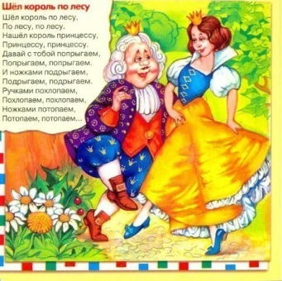

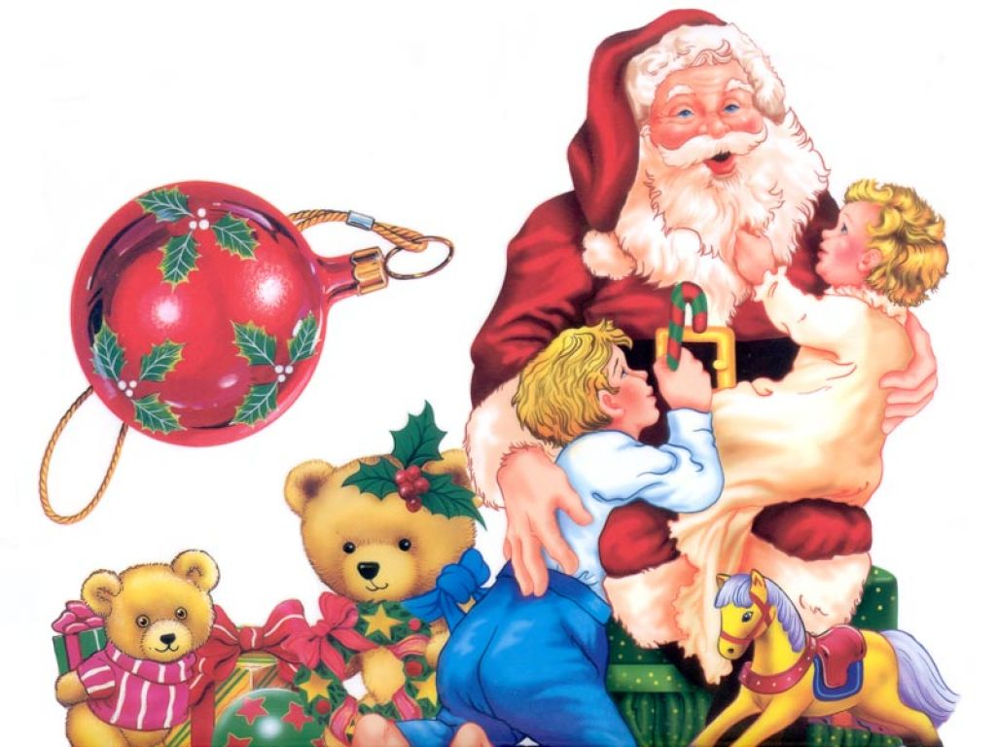
ИГРА С ДЕДОМ МОРОЗОМ
Дед Мороз: Дед Мороз с детьми играл?
Дети: Играл!
Дед Мороз: Дед Мороз с детьми плясал?
Дети: Плясал!
Дед Мороз: Хороводы водил?
Дети: Водил!
Дед Мороз: Ничего не забыл?
Дети: Подарки!
Начинается поиск подарков.

«Я ИДУ»
Дед Мороз предлагает детям встать за ним цепочкой (паровозиком), поет под р .н. м. «Ах, вы сени»:
Я иду, иду, иду,
За собой друзей веду.
А как только повернусь,
Сразу всех переловлю!
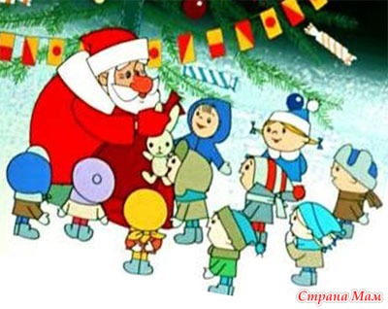
Последнюю строчку дед Мороз поет медленно, делая большие «крадущиеся» шаги. Все идущие за ним делают такие же шаги. Дед Мороз поворачивается в одну, и все участники игры передвигаются так же, чтобы не быть замеченным.
ИГРА «КАК У НАШЕГО МОРОЗА»
Дети: Как у нашего Мороза вот такая борода!
Показывают руками бороду.
Дед Мороз: У меня, у Дед Мороза, вот такая борода.
Дети: Как у нашего Мороза вот такие варежки.
Показывают руками варежки.
Дед Мороз: У меня, у Дед Мороза, вот такие варежки.
Дети: Как у нашего Мороза вот такие валенки.
Выставляют ноги на пятку.
Дед Мороз: У меня, у Дед Мороза, вот такие валенки.
Дети: Как у нашего Мороза вот такой красный нос. Показывают нос, дразнят.
Дед Мороз: У меня, у Дед Мороза, вот такой кра….
Что, что? Красный нос? Вот я вас сейчас догоню! Заморожу!
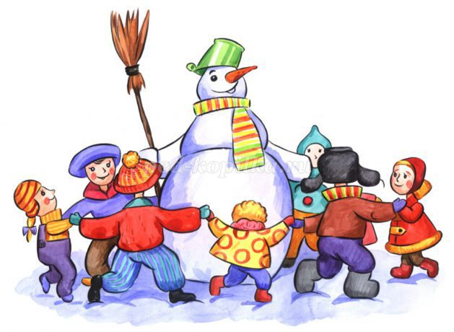
ИГРА «МОРОЗ И ВЕТЕР»
На дворе мороз и ветер,
На дворе гуляют дети,
Дети шагают на месте.
Ручки, ручки потирают,
Ручки, ручки согревают.
Обнимают себя за плечи.
Чтоб не зябли ручки – крошки,
Мы похлопаем в ладошки, Хлопают в ладоши перед собой.
Вот так хлопать мы умеем,
Вот как ручки мы согреем. Наклоняются и хлопают по коленям.
Чтоб не зябли наши ножки,
Мы потопаем немножко, Топают на месте.
Вот как топать мы умеем,
Вот как ножки мы согреем. Приставной шаг вправо и влево.
Нам мороз теперь не страшен,
Все мы весело попляшем. Приседают.
Вот как мы плясать умеем,
Вот как ножки мы погреем.
Ура! Ура! Начинается игра.
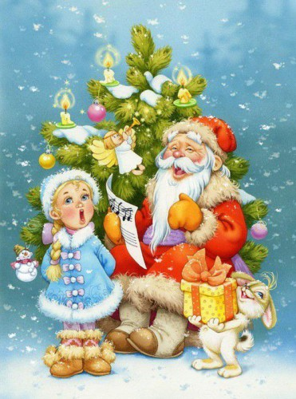
Конкурсы и игры на Новый год для детей
- СНЕЖИНКИ
Вырежьте где-то 50 штук снежинок (можно кружочки) и рассыпьте их по полу, а каждому ребенку дайте по мешочку. Под новогоднюю музыку устройте сбор снега для Снегурочки и Деда Мороза. Побеждает тот, у кого новогодних снежинок окажется больше всех.
- ПОДАРКИ НА ВЕРЕВКЕ
Натяните веревку и на нее повесьте на ниточках разные призы (сладости, игрушки и другое). Если дети умеют пользоваться ножницами, то пусть срезают подарочки, если нет – пусть обрывают. Выигрывает тот, кто больше всех насобирает призов. Вместо веревки можно использовать новогоднюю елку.
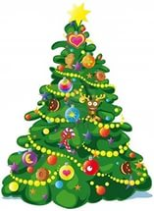
- САМЫЙ ЛОВКИЙ
Расставьте различные новогодние предметы на полу (их должно быть не столько, сколько детей, а на один меньше). Все дети ходят по кругу под музыку, когда прекратилась музыка, каждый должен схватить любой предмет. Кому ничего не досталось, тот на время выходит из игры. Количество предметов уменьшается каждый раз на одного. Выигрывает самый ловкий.
- УКРАСЬ ЕЛОЧКУ
Детям раздаются листочки с нарисованной елочкой. Они должны за определенное время нарисовать, как можно больше новогодних игрушек. Можно соревноваться не на время, а на качество выполненной работы.
- ОТГАДАЙ ПРЕДМЕТ
Ребенку завязывают глаза и дают любые новогодние предметы. Ему надо на ощупь определить, что же это за предмет. Можно устроить соревнование – кто больше предметов отгадал.
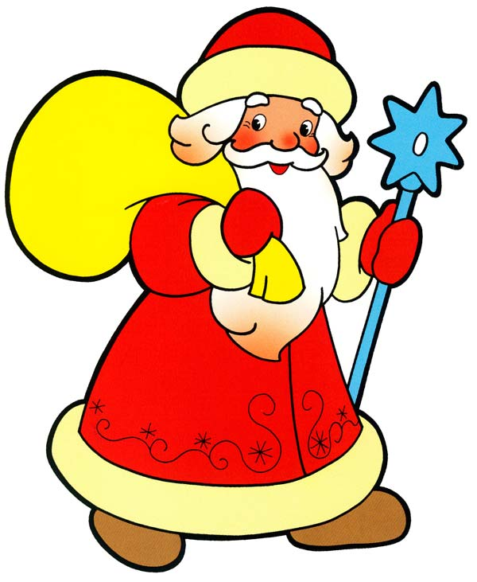
- 6. ДЕТСКАЯ ДИСКОТЕКА
- Сделайте подборку детских новогодних песен. Сами танцевать дети могут, но недолго. Поэтому я подобрала несколько танцевальных игр.
- Танцор в шляпе
Ведущий берет шляпу (лучше всего подойдет головной убор Деда Мороза) и объявляет правила игры: танцует тот, на кого он наденет шляпу, а остальные просто хлопают в ладоши. Так ведущий надевает эту шляпу то на одного, то на другого малыша. А можно надеть и на взрослых…
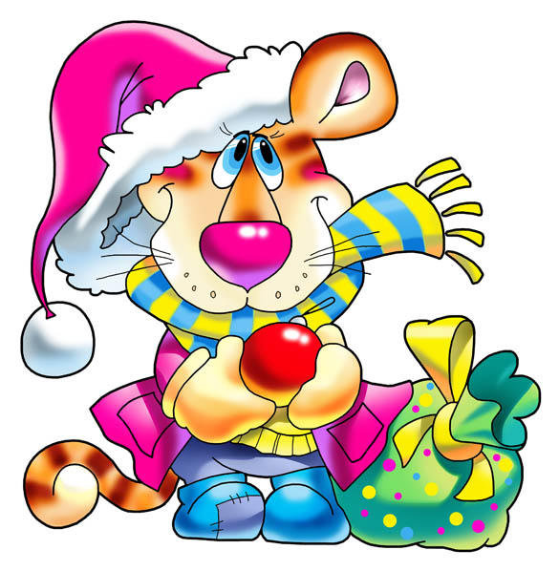
- Танец животных
Ведущий предлагает детям танцевать как слоники, медведи, зайчики, лошадки, лисички, бабочки, жабки и т. д. Можно раздать маски этих животных детям. Так будет намного веселее.
- Танец с заданием
Все танцуют, а когда музыка прерывается, то нужно выполнить определенное действие. Например, закричать «С Новым годом!», присесть, подбежать к елке… Кто первый выполнит задание, тот и выиграл.
- Танец на выбывание
Все дети танцуют и в это же время передают друг другу какой-то новогодний предмет. Ведущий выключает музыку и тот, у кого в этот момент в руках оказался этот предмет, выбывает. Выигрывает тот, кто последним останется на танцевальной площадке.
- РАЗНЫЕ ЕЛОЧКИ
Ведущий рассказывает, что в лесу растут разные елочки и низкие, и широкие, и высокие, и тонкие и предлагает поиграть в игру на внимание. Ведущий объясняет правила игры: Если я скажу; «высокие» — поднимите руки вверх; «низкие» – опустите руки и присядьте; «широкие» – разведите руки как можно шире; «тонкие» – сведите руки как можно уже. Ведущий играет с детьми, стараясь их запутать.
- НОВОГОДНИЕ ПАЗЛЫ
Найдите любые старые новогодние открытки (или скачайте с Интернета) и разрежьте их на несколько частей, (чем старше ребенок, тем больше частей получится). Предложите детям сложить эти веселые картинки.
